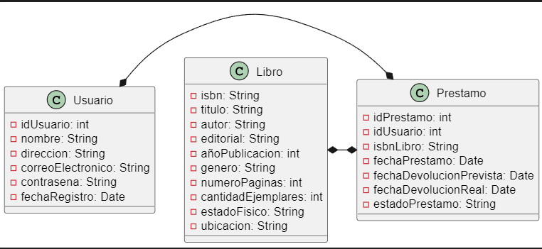DIAGRAMA DE CLASES

DIAGRAMA DE SECUENCIAS

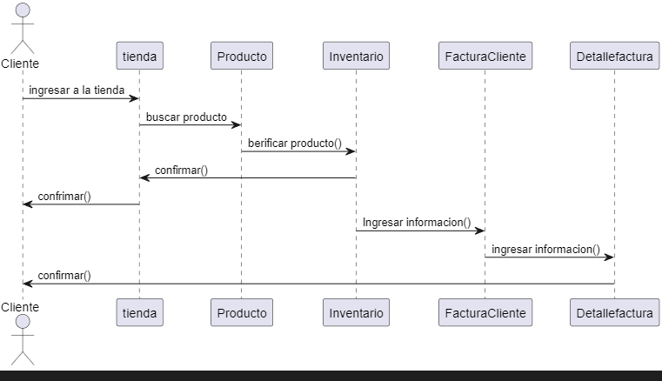

DIAGRAMA DE CASOS DE USO

